Отчет
по организации учебно-тренировочных сборов «Зимняя школа»
СВОДКУ отправляем ежедневно с 04 января по 09 января 2021 года включительно!

на 08.01.2021 г.

Кожуун | 12 кл.  всего выпускников | Присутствуют | в % | Примечание
Бай-Тайгинский | 13 | 6 | 46 % | Отсутствуют: 7 уч.  Калдар-оол Б. не смог приехать из с. Шуй.  Очур-оол А. не смог приехать из с. Бай-Тал.  Салчак О. не смог приехать из с Кызыл-Даг  Болеют: Сурун Д., Хертек Р., Наажан С..Маадыр Ч.Х.

Учебно-тренировочные сборы на базе МБОУ Тээлинская В(С)ОШ с. Тээли

Предметы | ОО | Класс | Охват | в % | Количество участников проекта ОРВО | в % | Примечание
Русский язык и литература  (письменно) | МБОУ Тээлинская В(С)ОШ | 12 | 6 | 46 % | 0 | 0 | -
Русский язык и литература  (устно) | МБОУ Тээлинская В(С)ОШ | 12 | 6 | 46 % | 0 | 0 | -
Математика Б | МБОУ Тээлинская В(С)ОШ | 12 | 4 | 50 % | 0 | 0 | -
Математика П | МБОУ Тээлинская В(С)ОШ | 12 | 2 | 40% | 0 | 0 | -
История
Обществознание | МБОУ Тээлинская В(С)ОШ | 12 | 1 | 25% | 0 | 0 | -
Биология
Химия
Физика
ИКТ
География
Ин.язык
Родной язык и литература
Итого консультаций по школе | 5

Данные об учителях-предметниках, проводивших консультации

ФИО | Место работы | Категория | Стаж работы | Тема урока (консультации) | Форма обучения | Кол-во часов на тему
Саая Лариса сакыл-ооловна | МБОУ Тээлинская В(С)ОШ | высшая | 46 | П: (Б): Окружность и круг. Вписанные и описанные окружности.  Решение задач | очное | 2/1
Демдек Айлан Сарыг-ооловна | МБОУ Тээлинская В(С)ОШ | СЗД | 27 | Сочинение. Аргументация собственного мнения по проблеме. Источники аргументации. Правильное использование аргументов. Этическая норма.  ЕГЭ. Изобразительно-выразительные средства языка. Тропы (эпитет, метафора). Решение задания 26. | очное | 2 ч / 1 ч.
Конгар-оол Шончалай Максимовна | МБОУ Тээлинская В(С)ОШ | Первая | 28 | Разбор задания № 10 (ЕГЭ обществознание) | очное | 2ч/2

Досуговые мероприятия

Дата проведения | Форма проведения | Тема | Охват (%)
08.01.2021 г. | Игра | Настольный теннис | 6 уч. (46%)
Мероприятия, проведенные педагогами-психологами ….

Дата проведения | Форма проведения | Тема | Охват (%)
08.01.2021 г | Тренинговое занятие № 5 | «Я справлюсь работой на … баллов» | 6 уч. ( 46 %)

Отзывы учащихся, родителей, учителей:
Положительные | Отрицательные
Торе Ч.: Во время консультаций «Зимней школы» я усвоила много материалов, выполнила несколько заданий на высокие баллы, чем очень рада, стараюсь не пропускать консультации.  Маадыр Ч.: Консультации по предметам проходят хорошо, по расписанию, особенно нравятся психологические тренинги, каждый день узнаешь что-то новое. | не имеется.
Фотоотчеты:
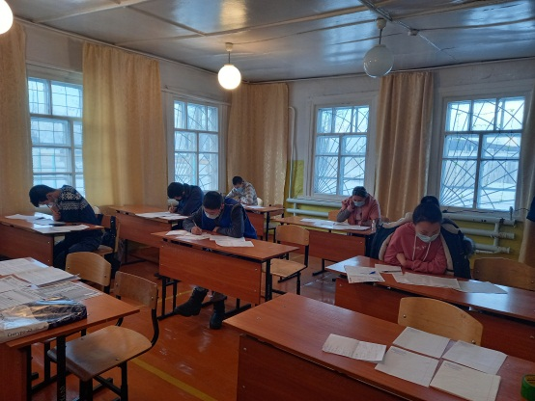 | 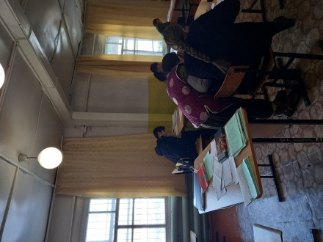
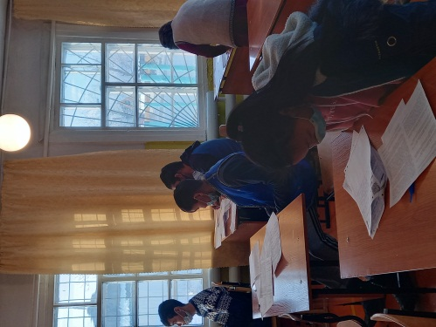 | 